„Szpilka” – trwają zdjęcia do filmu dokumentalnego o życiu Artura Szpilki
Z ulicznych bójek na ring w Madison Square Garden. Artur Szpilka nie raz słyszał, że czegoś się „nie da”. Każdą z tych opinii rozbijał pięścią — i charakterem. Teraz jego historia trafi na wielki ekran w pełnometrażowym filmie dokumentalnym „Szpilka” w reżyserii Filipa Dzierżawskiego. Premiera kinowa zaplanowana jest na 24 października 2025 roku. Dystrybutorem jest NEXT FILM. Za produkcje odpowiada Zespół Filmowy Raban.
Artur Szpilka to nie tylko jedna z najbardziej rozpoznawalnych twarzy polskiego sportu, ale i człowiek, który swoje życie uczynił ringiem. „Szpilka” to opowieść o sportowcu i o człowieku, który wielokrotnie musiał podnieść się po ciosach – także tych zadanych przez życie. Film dokumentuje zarówno spektakularną karierę pięściarza w boksie zawodowym, jak i jego najnowsze wyzwania w świecie MMA.

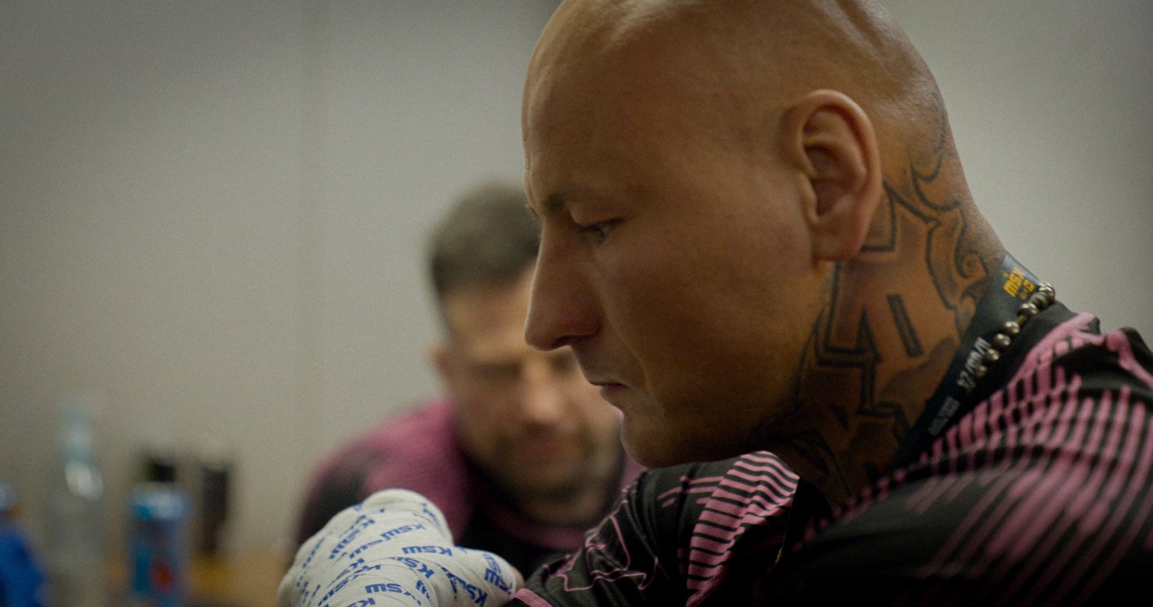

„Sport był dla mnie kotwicą, która trzymała mnie przy życiu, gdy wszystko inne się waliło. Wierzę, że to Bóg prowadził mnie przez najtrudniejsze chwile, dając siłę do walki nie tylko w ringu, ale i poza nim. Dziś wiem, że nie chodziło o tytuły, lecz o to, by się nie poddawać, nawet gdy los rzucał mi najcięższe ciosy” – wspomina Artur Szpilka.

Za reżyserię odpowiada Filip Dzierżawski, twórca, który zasłynął świetnie przyjętym filmem dokumentalnym „Miłość” o historii i reaktywacji tytułowego zespołu muzycznego. Obraz zdobył Złotego Lajkonika i Nagrodę Publiczności na 53. Krakowskim Festiwalu Filmowym.

„Zdecydowałem się opowiedzieć historię Artura, ponieważ fascynuje mnie bohater pełen sprzeczności — taki, którego nie sposób łatwo zaszufladkować. Jego szczerość, wrażliwość i odwaga w konfrontacji z własnymi demonami, a także zdolność do głębokiej autorefleksji, ukazują, jak złożone potrafi być ludzkie życie i jak istotne jest dostrzeganie w drugim człowieku więcej niż jednej twarzy. Dziecięce traumy, które ukształtowały Artura, przez lata wyznaczały kierunek jego losu — a jednak jego historia dowodzi, że zawsze istnieje możliwość uwolnienia się od przeszłości i rozpoczęcia wszystkiego na nowo” – mówi Filip Dzierżawski, reżyser filmu.

„Pomysł na film o Arturze był efektem jego publicznego rozliczenia się ze sobą i przeszłością. Produkcja tego dokumentu to dla nas inspirujące wyzwanie, ale też konsekwencja drogi, którą obraliśmy jako producenci. Artur jest autentyczny, więc i ten film ma taki być. Naszym celem było pokazanie, że Szpilka mógł zostać mistrzem świata, ale wygrał coś więcej – samego siebie. Zależy nam, aby ten film inspirował”– podkreśla Maciej Ostatek, producent Zespołu Filmowego Raban.

Szpilka w obiektywie Dzierżawskiego to nie tylko twardziel z ringu, ale również człowiek z nieoczywistą wrażliwością, zmagający się z przeszłością, depresją i własnymi demonami. Dzierżawski po raz kolejny zagląda pod powierzchnię – tym razem do świata, w którym siła fizyczna bywa tarczą, ale i ciężarem. Film powstaje na podstawie wielogodzinnych rozmów, obserwacji, niepublikowanych materiałów archiwalnych oraz nagrań z najważniejszych momentów jego kariery.

„Szpilka” to opowieść o determinacji i cenie, jaką płaci się za marzenia. O męskości, którą bohater musi zdefiniować na nowo. I o człowieku, który wciąż uczy się wygrywać – także poza ringiem, akceptując siebie.

Za zdjęcia odpowiada Adam Palenta, za montaż – Andrzej Dzierżawski. Film produkują Justyna Kluczewska i Maciej Ostatek – Zespół Filmowy Raban, a za dystrybucję odpowiada NEXT FILM.

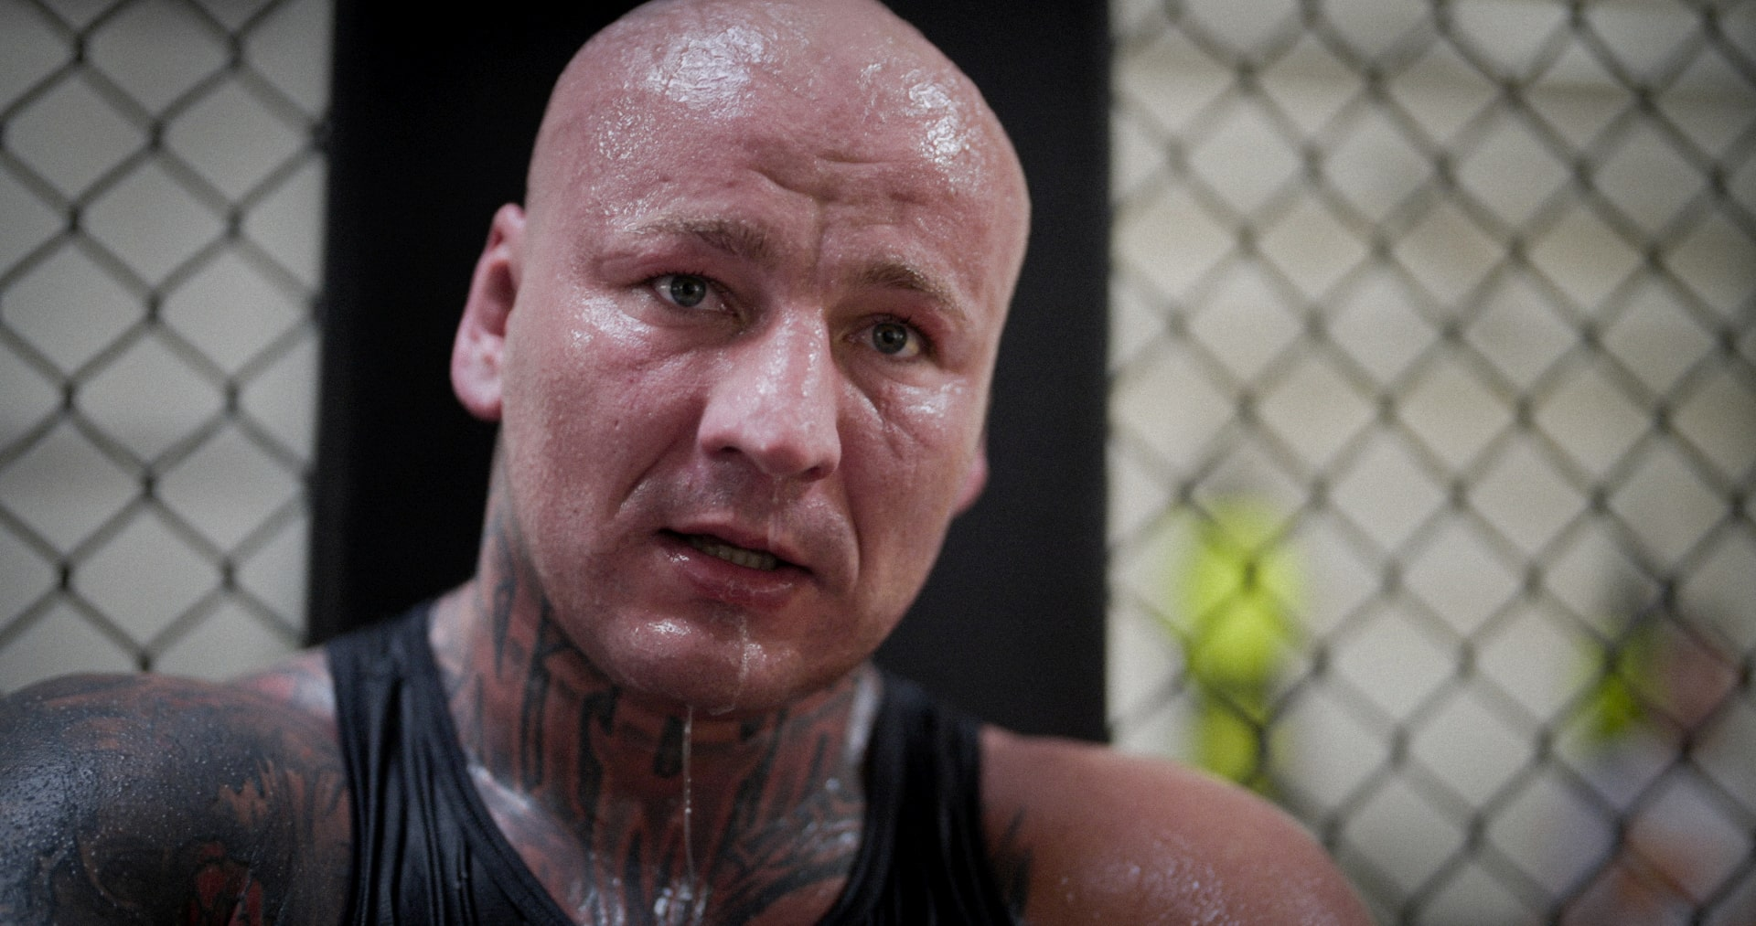

SZPILKA
Film dokumentalny
Premiera kinowa: 24.10.2025
Scenariusz i reżyseria: Filip Dzierżawski
Zdjęcia: Adam Palenta
Montaż: Andrzej Dzierżawski
Produkcja: Zespół Filmowy Raban (Maciej Ostatek, Justyna Kluczewska)
Dystrybucja: Next Film

KONTAKT DLA MEDIÓW:
Joanna Jakubik
joanna.jakubik@next-film.pl
tel. 514 793 494

